ДИСЦИПЛИНА | Технологическая (проектно-технологическая) практика
ИНСТИТУТ | ИПТИП
КАФЕДРА | Индустриального программирования
ВИД УЧЕБНОГО МАТЕРИАЛА | Методические указания
ПРЕПОДАВАТЕЛЬ | Астафьев Рустам Уралович
СЕМЕСТР | 1 семестр, 2025/2026 уч. год

СОДЕРЖАНИЕ
СОДЕРЖАНИЕ 2
ВВЕДЕНИЕ 3
ПЕРЕЧЕНЬ ВЫПОЛНЕННЫХ РАБОТ 4
1. Реализация задач «Разработка внешней обработки для выборки контрагентов и формирования отчёта» 4
2. Реализация задачи «Внешняя обработка с выбором периода и контрагента на форме» 6
3. Реализация задачи «Новый документ и новый регистр накопления» 9
4. Реализация задачи «Обновление конфигурации БухгалтерияПредприятияКОРП» 11
5. Реализация задачи «Подключение 1С-Отчетность» 14
6. Реализация задачи «Подключение ЭДО» 16
ЗАКЛЮЧЕНИЕ 19

ВВЕДЕНИЕ
В эпоху цифровизации экономики и роста требований к эффективности бизнеса автоматизация учетных и управленческих задач приобретает решающее значение. Платформа «1С:Предприятие» лидирует на рынке корпоративных ИТ-решений, предлагая универсальное решение для автоматизации финансового, управленческого, бухгалтерского и операционного учета в организациях любого размера и профиля.
Цель производственной практики заключалась в освоении практических умений по разработке, модификации и поддержке конфигураций на платформе «1С:Предприятие», а также в глубоком изучении встроенного языка программирования, работы с объектами метаданных, составления запросов, генерации отчетных форм, создании документов, регистров и механизмов их проведения.
Полученный опыт позволил не только закрепить теоретические знания, но и понять логику построения бизнес-приложений в рамках платформы, освоить клиент-серверную архитектуру и методологию разработки, что составляет основу для дальнейшего профессионального роста в области прикладного программирования и системной аналитики.

ПЕРЕЧЕНЬ ВЫПОЛНЕННЫХ РАБОТ

1. Реализация задач «Разработка внешней обработки для выборки контрагентов и формирования отчёта»
Дата выдачи: 3 октября 2025 г.
Автор задачи: Катеров Роман Олегович – Ведущий разработчик.
Срок для исполнения: 7 рабочих дней.
Формулировка задачи:
1. Необходимо выбрать список контрагентов из справочника «Контрагенты» и вывести сообщение после формирования внизу для пользователя, со списком полученных контрагентов. Реализация любым способом.
2. Необходимо выбрать список контрагентов из справочника «Контрагенты» с отбором только по юридическим лицам. Вывести сообщение пользователю. Допускается тот же метод, что в пункте 1.
Описание выполненных работ:
Для решения задачи была разработана внешняя обработка, содержащая форму с двумя кнопками: «Получить всех контрагентов» и «Получить юридические лица». Каждая кнопка инициирует выполнение соответствующего запроса к справочнику «Контрагенты» с последующим выводом результатов пользователю в виде структурированного текстового сообщения.

В рамках реализации первой части задачи в обработчике кнопки «Получить всех контрагентов» был создан и выполнен запрос, осуществляющий выборку всех активных (не удалённых) записей справочника. Полученный результат выгружается в таблицу значений на сервере, после чего данные форматируются в читаемый текст с нумерацией и передаются на клиент для отображения через функцию Сообщить(). Была предусмотрена отдельная проверка на случай отсутствия данных в справочнике.

Для второй части задачи в обработчике кнопки «Получить юридические лица» был реализован запрос, аналогичный первому, но дополненный отбором по значению перечисления «ЮридическоеФизическоеЛицо», соответствующему юридическим лицам. Результат запроса обрабатывается построчно с формированием пронумерованного списка. Как и в первом случае, реализована проверка на наличие данных, а итоговый список выводится пользователю в виде информационного сообщения.

Оба решения используют клиент-серверное взаимодействие: обработка событий выполняется на клиенте, а формирование данных и работа с запросами — на сервере, что соответствует рекомендуемым практикам разработки на платформе «1С:Предприятие».
Фактический срок реализации задачи составил 7 рабочих дней.
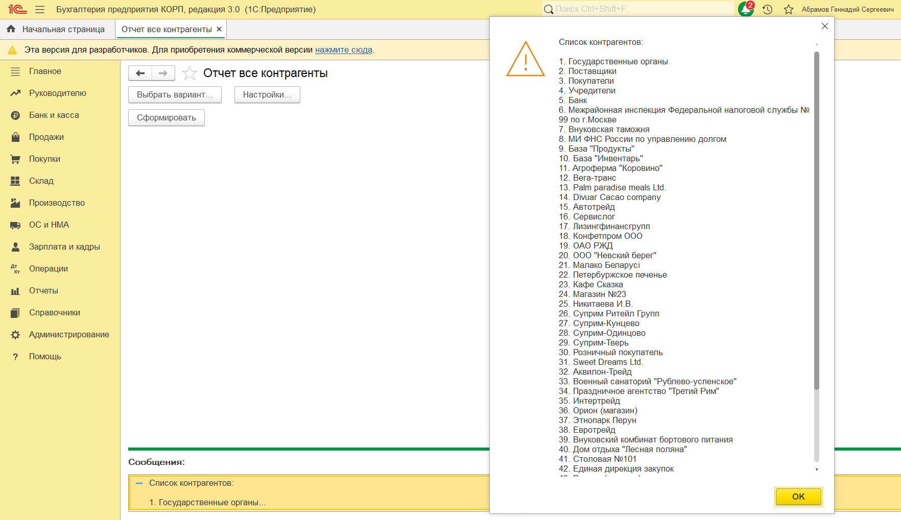
Фрагмент кода и результат работы представлен на Рисунке 1.1 и Рисунке 1.2.
Рисунок 1.1 – Первая часть задания
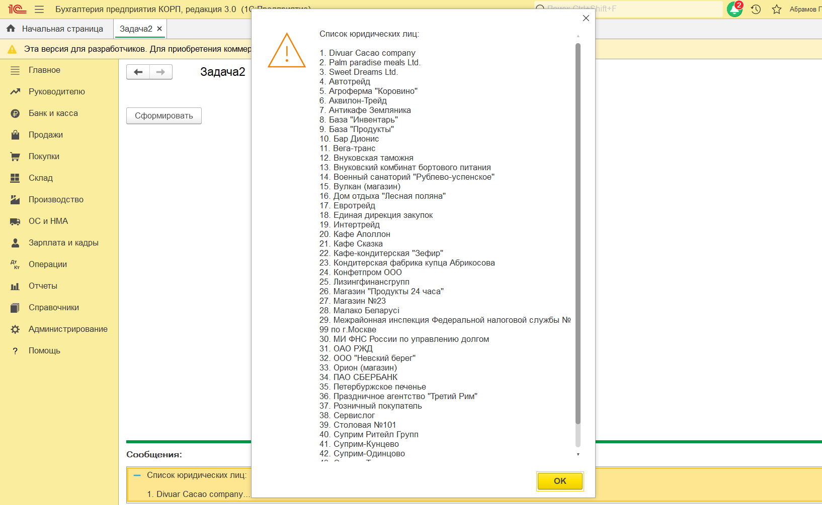
Рисунок 1.2 – Вторая часть задания
Комментарий принимающего лица:
«Работа выполнена в полном объёме, обработка функционирует корректно. Приятно видеть использование клиент-серверной логики и учёт возможного отсутствия данных.».

2. Реализация задачи «Внешняя обработка с выбором периода и контрагента на форме»
Дата выдачи: 3 октября 2025 г.
Автор задачи: Катеров Роман Олегович – Ведущий разработчик.
Срок для исполнения: 7 рабочих дня.
Формулировка задачи:
Необходимо запросом выбрать все проведенные документы «Реализация товаров» (или аналогичные) за выбранный период по контрагенту, либо по всем, если контрагент не выбран. Реализовать проверку дат: если одна или обе даты не указаны — выводить ошибку и не формировать отчёт.
Описание выполненных работ:
В рамках поставленной задачи была разработана внешняя обработка для выборки и анализа проведенных документов «Реализация товаров и услуг». На форме обработки созданы элементы управления для задания периода отбора (с полями «Дата начала» и «Дата окончания»), выбора контрагента, а также табличная часть для визуализации результатов и кнопка «Сформировать», инициирующая выполнение основного алгоритма.
При инициализации формы выполняется автоматическая установка периода на текущий месяц, что обеспечивает удобство первичного использования. Основная бизнес-логика реализована в обработчике кнопки формирования, который начинается с валидации введенных данных. Система проверяет заполненность обеих границ периода; если одна из дат или обе не указаны, формируется понятное пользовательское сообщение об ошибке, и дальнейшее выполнение прекращается.
После успешной проверки данных управление передается на серверный метод, где происходит динамическое построение и выполнение запроса к документам «Реализация товаров и услуг». В запросе учитываются заданные границы периода (с автоматической корректировкой на начало и конец суток для полного охвата), обязательное условие проведения документа и отсутствия пометки удаления. Если пользователь указал конкретного контрагента, в конструкцию запроса добавляется соответствующий параметризированный отбор; в противном случае отбор по контрагенту не применяется, что обеспечивает гибкость фильтрации.
Результат выполнения запроса последовательно обрабатывается: для каждой записи формируется структура с ключевыми реквизитами документа (такими как ссылка, номер, дата, контрагент, сумма), которая затем добавляется в массив. Этот массив передается обратно на клиентскую сторону. При отсутствии документов, соответствующих критериям отбора, пользователю выводится информационное сообщение.
На клиенте полученный массив данных используется для заполнения табличной части формы, где наглядно отображаются основные атрибуты найденных документов. Пользователь также получает краткое текстовое уведомление о количестве обнаруженных записей. Архитектура решения полностью соответствует принципам клиент-серверного взаимодействия платформы «1С:Предприятие», обеспечивая корректную работу как в файловом, так и в клиент-серверном режимах. Реализация включает детальную обработку исключительных ситуаций и формирование понятных диагностических сообщений на всех этапах работы алгоритма.
Фактический срок реализации задачи составил 7 рабочих дней.
Результаты представлены на Рисунке 2.1 и Рисунке 2.2.
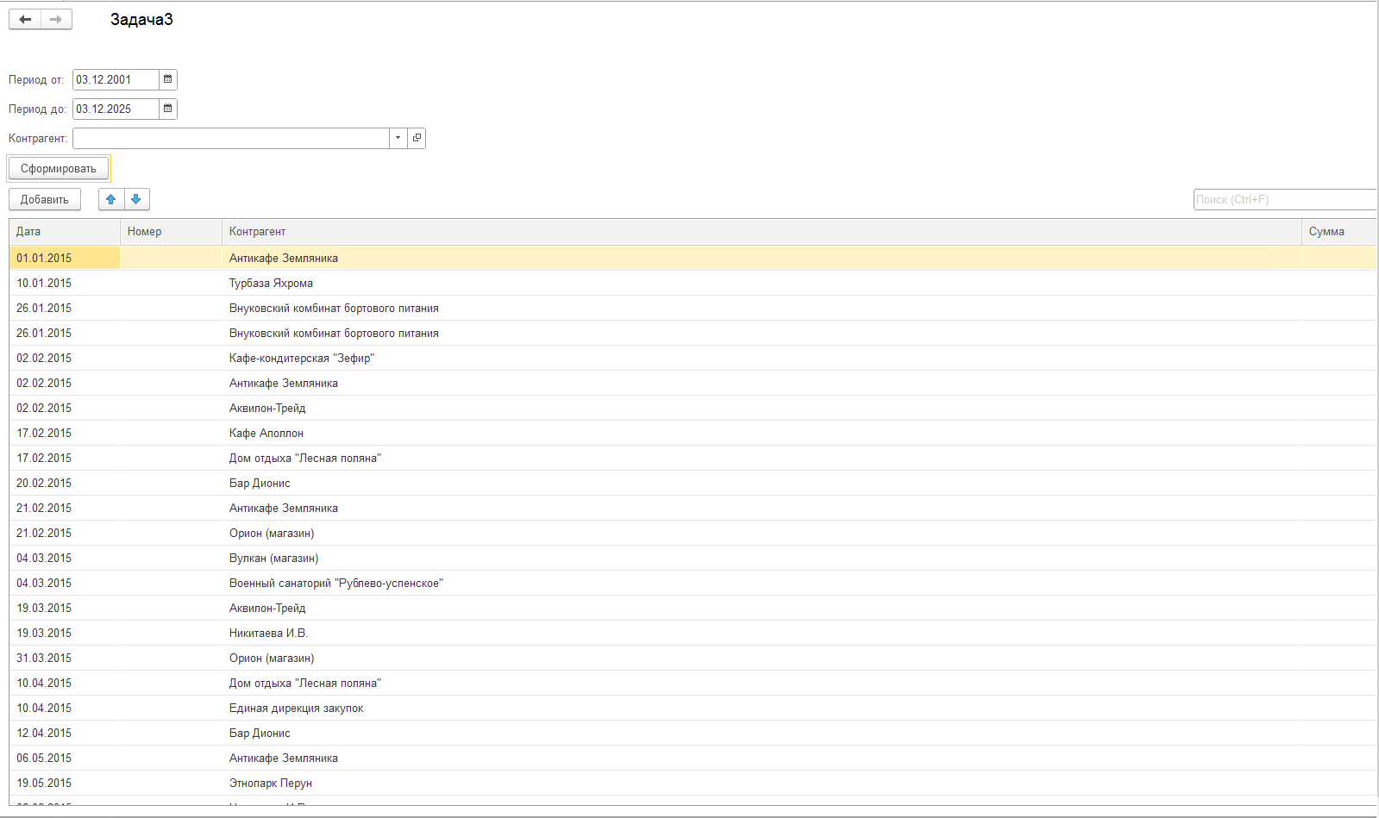
Рисунок 2.1 – Все контрагенты
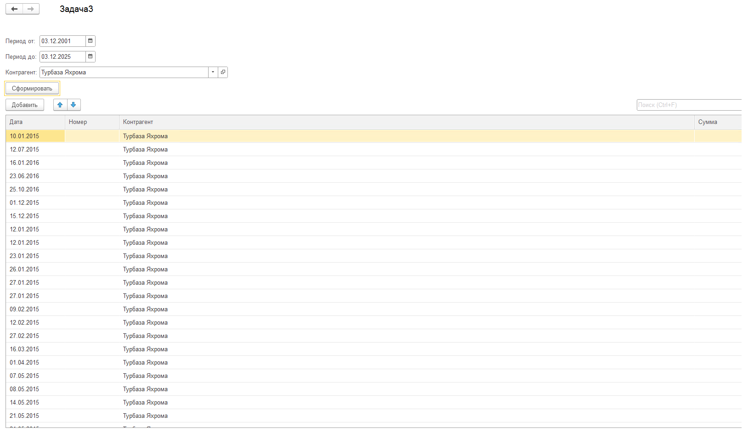
Рисунок 2.2 – Конкретный контрагент
Комментарий принимающего лица:
«Обработка в целом работоспособна, но отсутствует обработка случая, если в периоде нет документов.».

3. Реализация задачи «Новый документ и новый регистр накопления»
Дата выдачи: 3 октября 2025 г.
Автор задачи: Катеров Роман Олегович – Ведущий разработчик.
Срок для исполнения: 7 рабочих дня.
Формулировка задачи:
Необходимо создать документ «Списание_товаров_Тест» с шапкой (Дата, Организация, Контрагент, Договор) и табличной частью (Номенклатура, Количество, Цена, Сумма).
Сумма рассчитывается автоматически.
Создать регистр накопления «Регистр Списания» и сформировать движение при проведении документа.
Проверять заполненность табличной части.
Запись регистра должна обновляться при перепроведении.
Описание выполненных работ:
В конфигурации создан новый документ «Списание_товаров_Тест», содержащий заголовочные реквизиты (Дата, Организация, Контрагент, Договор) и табличную часть «Товары» с колонками: Номенклатура, Количество, Цена и Сумма. Для обеспечения корректного учёта также разработан регистр накопления «Регистр Списания» с измерениями (Организация, Контрагент, Договор, Номенклатура) и ресурсами (Количество, Сумма).
В модуле документа реализована логика автоматического пересчёта суммы строки табличной части при изменении количества или цены. Обеспечена двусторонняя синхронизация данных: при изменении суммы производится соответствующий пересчёт цены. Для безопасной обработки пользовательского ввода написана вспомогательная функция, преобразующая различные типы значений в числовой формат с обработкой исключительных ситуаций.
Перед записью и проведением документа выполняется комплексная проверка заполненности табличной части. Система контролирует наличие хотя бы одной строки, проверяет заполнение номенклатуры, а также корректность числовых значений (количество и цена должны быть больше нуля). При обнаружении нарушений пользователю выводится соответствующее сообщение, а операция записи или проведения блокируется.
При проведении документа формируются движения по регистру накопления «Регистр Списания». Реализованный механизм проведения полностью соответствует стандартам платформы: при повторном проведении существующие движения регистра корректно обновляются, что гарантирует актуальность и целостность учётных данных. Вся бизнес-логика документа построена с разделением на клиентские и серверные процедуры, что обеспечивает оптимальную производительность и совместимость с различными вариантами развёртывания системы.
Фактический срок реализации задачи составил 10 рабочих дней.
Результаты представлены на Рисунке 3.1 и Рисунке 3.2.
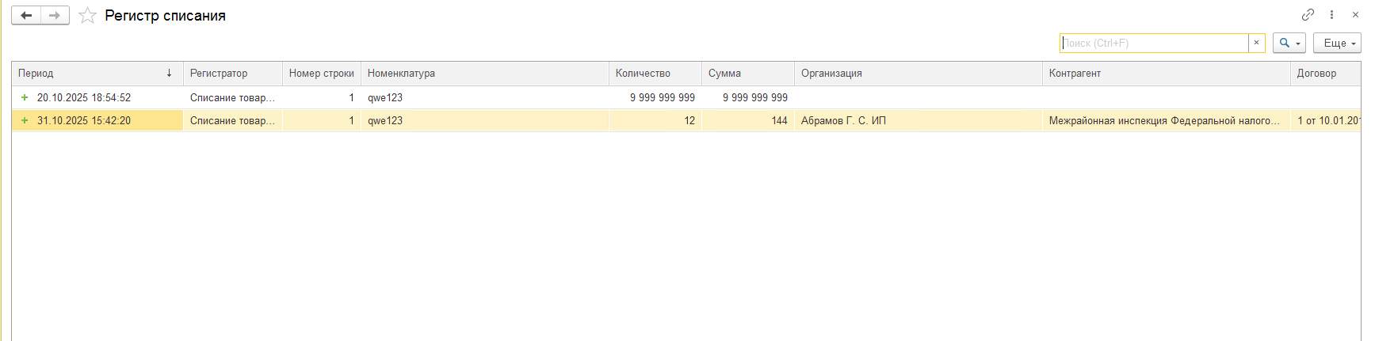
Рисунок 3.1 – Регистр списания
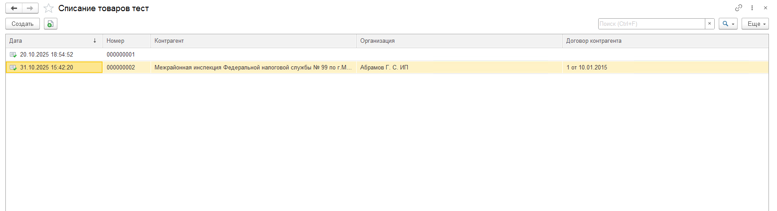
Рисунок 3.2 – Основной документ
Комментарий принимающего лица:
«Документ и регистр созданы, движение формируется. Однако интерфейс документа требует улучшений: не хватает подсказок и валидации дублей.».

4. Реализация задачи «Обновление конфигурации БухгалтерияПредприятияКОРП»
Дата выдачи: 7 ноября 2025 г.
Автор задачи: Иванов Владислав Дмитриевич – Системный инженер.
Срок для исполнения: 1 рабочий день.
Формулировка задачи:
Требуется выполнить обновление типовой конфигурации «Бухгалтерия предприятия, КОРП» в рабочей информационной базе клиента
Описание выполненных работ:
В рамках поставленной задачи было выполнено комплексное обновление типовой конфигурации «Бухгалтерия предприятия, КОРП» в рабочей информационной базе. Работа проводилась с соблюдением регламента сопровождения, где ключевым приоритетом являлось обеспечение целостности данных и непрерывности работы системы.
Первым и обязательным этапом стала подготовка точки восстановления. С помощью встроенных средств администрирования была создана полная резервная копия информационной базы путем её выгрузки в архивный файл. Эта мера предосторожности гарантировала возможность полного отката в случае возникновения любых критических ошибок в процессе обновления
Перед непосредственным обновлением была проведена диагностика текущего состояния: в режиме предприятия через меню «Справка» → «О программе» зафиксирована исходная версия конфигурации и платформы. Актуальный дистрибутив обновления был получен с официального портала поддержки пользователей 1С (its.1c.ru)
Основной процесс обновления был выполнен в Конфигураторе. Через механизм поддержки («Конфигурация» → «Поддержка» → «Установить обновление конфигурации») был загружен и применен скачанный файл обновления.
После успешного объединения конфигурации поставщика была выполнена операция «Обновить конфигурацию базы данных», в ходе которой структура базы данных была приведена в соответствие с новой версией конфигурации. Особое внимание было уделено корректному завершению этого процесса без ошибок, свидетельствующих о проблемах с миграцией данных.
Процесс обновления был завершен успешно, без инцидентов и потери данных. Информационная база приведена в состояние, полностью соответствующее последней поддерживаемой версии типовой конфигурации, и готова к штатной эксплуатации с учетом всех законодательных изменений и исправлений, включенных в релиз.
Фактический срок реализации задачи составил 1 рабочий день.
Результаты представлены на Рисунке 4.1 и 4.2
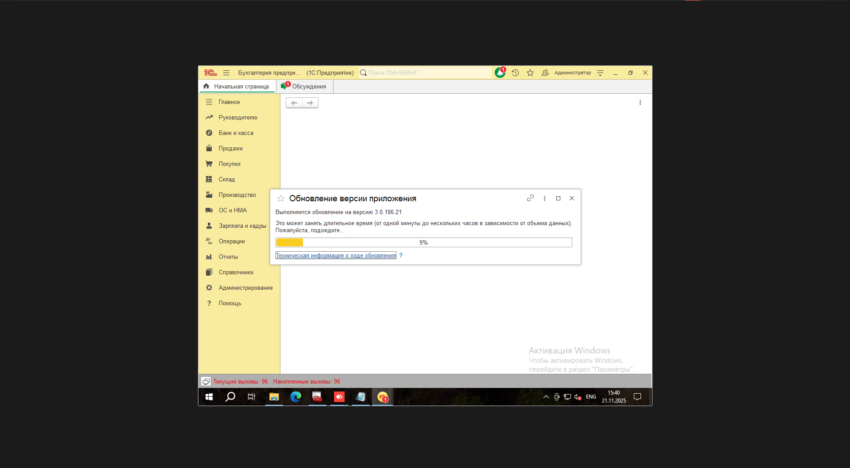
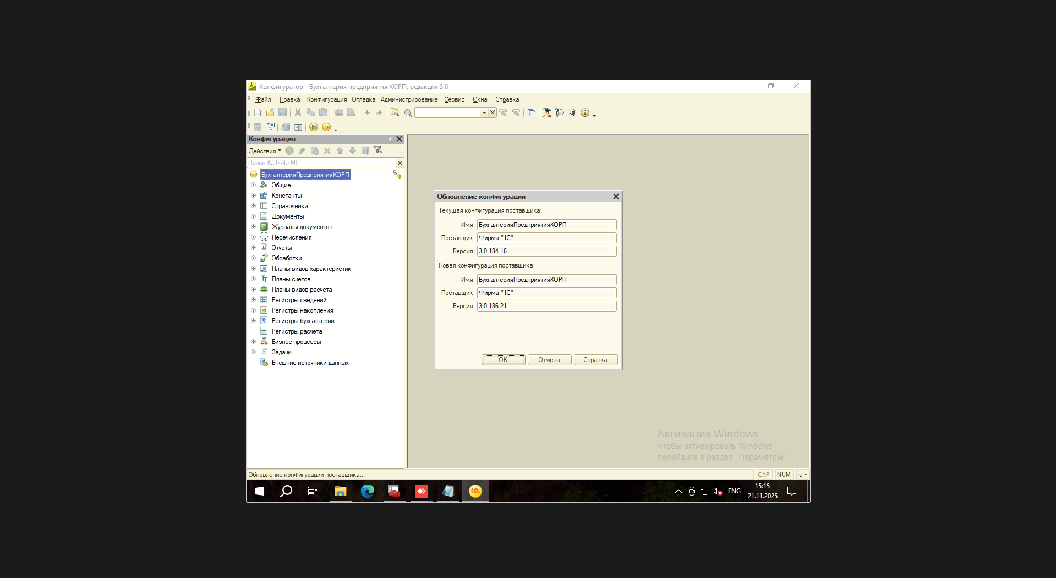
Рисунок 4.1 – Процесс выполнения задачи
Рисунок 4.2 – Процесс выполнения задачи

Комментарий принимающего лица:
«Обновление конфигурации проведено успешно, в строгом соответствии с инструкцией и техническим заданием. В ходе выполнения задачи специалист закрепил на практике ключевые навыки сопровождения. Информационная база обновлена до актуальной версии, работает стабильно».

5. Реализация задачи «Подключение 1С-Отчетность»
Дата выдачи: 9 ноября 2025 г.
Автор задачи: Иванов Владислав Дмитриевич – Системный инженер.
Срок для исполнения: 3 рабочих дня.
Формулировка задачи:
Необходимо выполнить полное подключение и настройку сервиса «1С-Отчетность» в рабочей информационной базе клиента
Описание выполненных работ:
В рамках поставленной задачи выполнено подключение сервиса 1С-Отчетность в конфигурации 1С:Предприятие 8 на основе официального руководства 1С:ИТС. Реализован полный цикл от создания заявления на подключение до верификации обмена с контролирующими органами (ФНС, СФР, Росстат), включая настройку электронной подписи (ЭЦП), криптографии и тестирование отправки отчетов.
При инициализации работ проведена диагностика системы: проверено наличие действующей ЭЦП организации, доступ к интернету и компоненты криптографии на рабочем месте. Установлены параметры соединения с серверами органов, исключены типовые ошибки подписи/шифрования.
Фактический срок реализации задачи составил 3 рабочих дня.
Результаты представлены на Рисунке 5.1 и Рисунке 5.2.
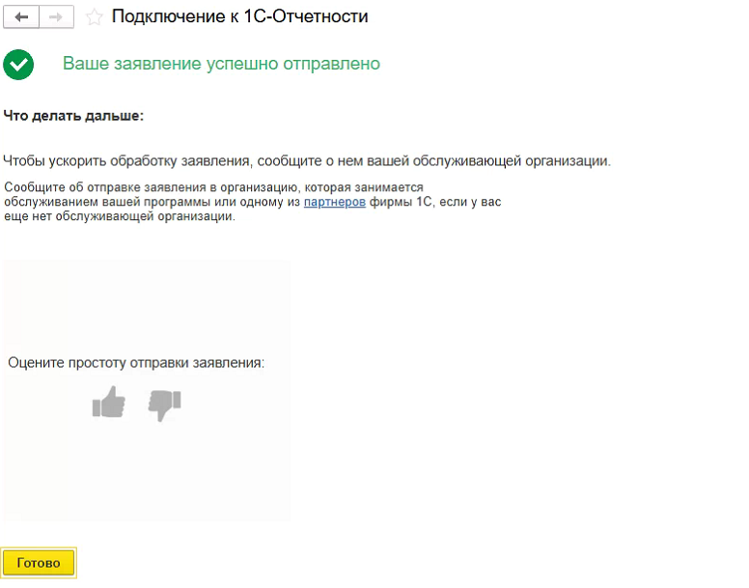
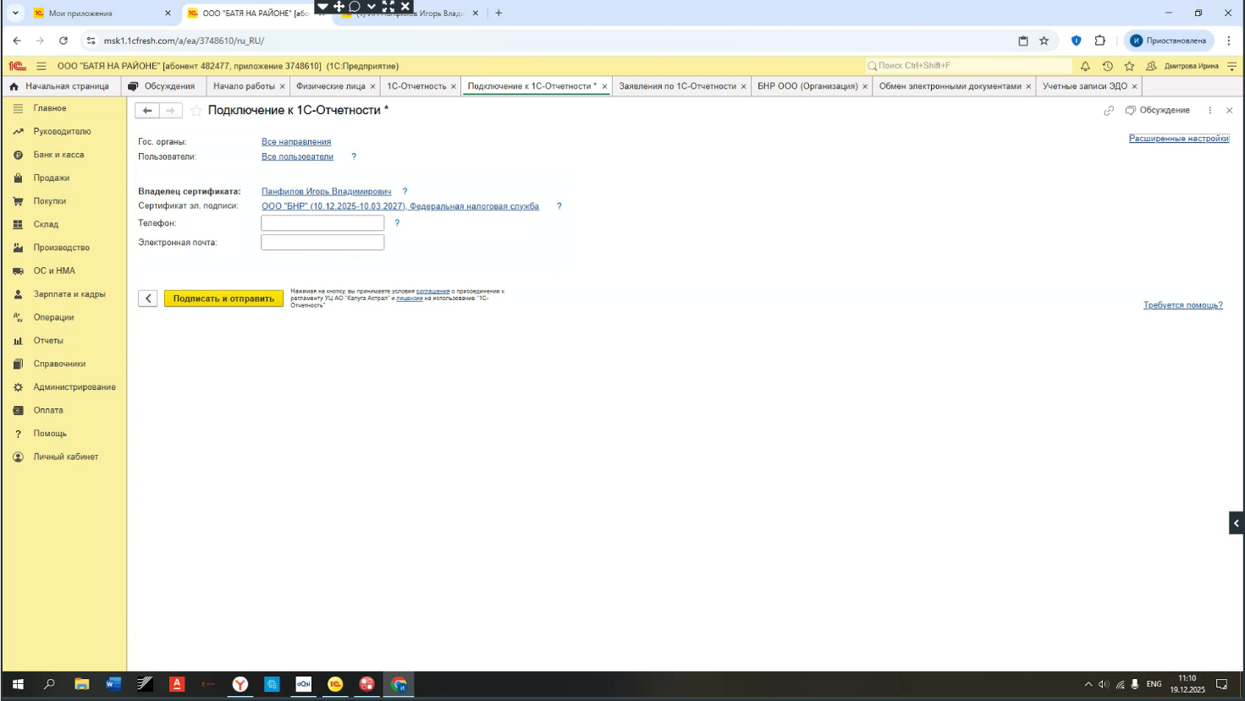
Рисунок 5.1 – Результаты работы
Рисунок 5.2 – Результаты работы
Комментарий принимающего лица:
«Задача выполнена в полном соответствии с техническим заданием. Успешно реализовано подключение сервиса 1С-Отчетность: создано и отправлено заявление, настроена ЭЦП и криптография, протестирован обмен с ФНС, СФР и Росстатом.».

6. Реализация задачи «Подключение ЭДО»
Дата выдачи: 21 ноября 2025 г.
Автор задачи: Иванов Владислав Дмитриевич – Системный инженер.
Срок для исполнения: 2 рабочих дней.
Формулировка задачи:
Настроить подключение к сервису «1С-ЭДО»
Описание выполненных работ:
В рамках поставленной задачи было выполнено комплексное подключение к сервису «1С-ЭДО». Работа проводилась поэтапно с акцентом на проверку всех предпосылок, минимизацию рисков и обеспечение работоспособности обмена электронными документами без нарушения текущих процессов учета.
Первым этапом стала верификация наличия программного продукта 1С с поддержкой ЭДО. Была проверена конфигурация по списку поддерживаемых решений.
Далее произведена подготовка криптографической инфраструктуры: установлен криптопровайдер КриптоПро CSP. Получен и привязан квалифицированный сертификат электронной подписи от аккредитованного. Сертификат успешно добавлен в учетную запись ЭДО.
Завершающим этапом стала настройка ЭДО в программе 1С: создание профиля ЭДО, тестирование сертификата и криптопровайдера, отправка пробного приглашения контрагенту.
Фактический срок реализации задачи составил 2 рабочих дней.
Результаты представлены на Рисунке 6.1 и Рисунке 6.2.

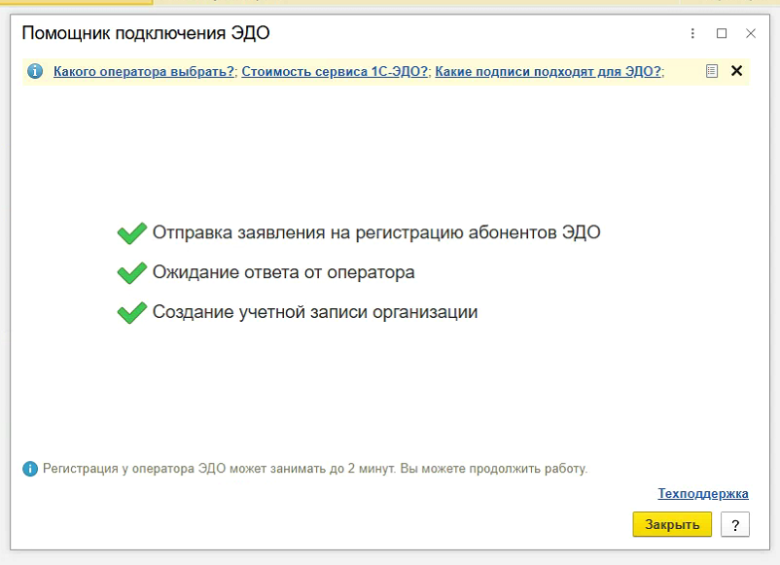
Рисунок 6.1 – Результаты работы 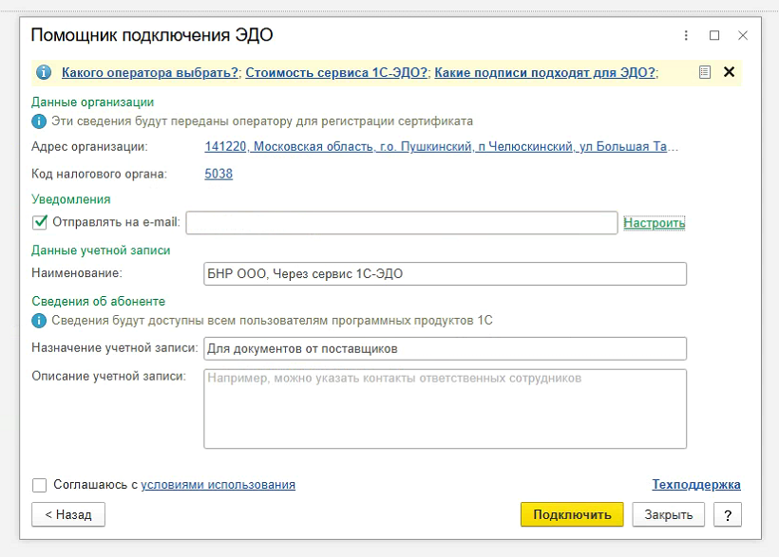
Рисунок 6.2 – Результаты работы
Комментарий принимающего лица:
«Подключение к 1С-ЭДО выполнено качественно и в полном объеме согласно официальной документации Учтены все риски (криптография, порты, тарифы), исключены типичные ошибки. Подключение стабильно функционирует».

ЗАКЛЮЧЕНИЕ
Подводя итоги производственной практики, можно констатировать, что поставленные цели были успешно достигнуты. Основным результатом стало приобретение целостного понимания организации трудового процесса в современной IT-компании и отработка ключевых профессиональных компетенций, актуальных для широкого спектра специальностей в отрасли. Ценность полученного опыта заключается не столько в освоении конкретного технологического стека или инструмента, сколько в формировании системного подхода к решению задач и усвоении корпоративной культуры разработки.
За период практики был получен практический опыт работы в распределенной команде по гибким методологиям, что позволило на собственном опыте изучить принципы инкрементальной разработки, итеративного планирования и важность постоянной коммуникации между всеми участниками проекта. Выполнение задач в рамках реального продукта потребовало соблюдения установленных регламентов, следования принципам обеспечения качества и понимания того, как индивидуальный вклад интегрируется в общий бизнес-результат. Это сформировало представление о взаимосвязи между техническими решениями, пользовательским опытом и коммерческой эффективностью продукта.
Таким образом, прохождение практики стало значимым этапом в профессиональном становлении. Оно не только позволило закрепить и расширить теоретическую базу, полученную в университете, но и сформировало четкое понимание дальнейших шагов для развития в выбранной профессиональной области. Приобретенные навыки командной работы, управления задачами и решения прикладных проблем являются универсальным фундаментом, который будет востребован независимо от выбранной в будущем IT-специализации.

